Notat
Til:

Følgende annonse bes inntatt i fellesannonseringen 15.2.2022
Detaljregulering med Konsekvensutredning for Frier - Tråk vest for FV 353 Plan id 382 - offentlig ettersyn.

Formannskapet har i møte den 10.2.2022 i sak 10/22 anbefalt forslag til Detaljregulering med konsekvensutredning for Frier –Tråk Vest for FV 353 med tilhørende dokumenter.

Detaljreguleringen legger til rette for etablering av følgende formål:
- Næringsvirksomhet og industrivirksomheter innenfor BN1 – BN4 som f.eks. anlegg for produksjon av batterier og andre virksomheter innenfor batteriverdikjeden, anlegg for miljøvennlig energibærere (f.eks. hydrogen, biokull/gass), anlegg for biobaserte råvarer og anlegg for resirkulering og andre anlegg innenfor sirkulær økonomi samt tilhørende prosessanlegg, tankanlegg, kjøleanlegg etc. Eksisterende virksomhet i BN5 opprettholdes.
- Logistikk – og lagerfunksjoner og administrasjonsbygg.
- Nytt kryss fv.353 Herreveien, nytt kryss Asdalstrand, kollektivholdeplass, interne kjøreveger, parkering, føringsveger for teknisk infrastruktur over og under bakken som rørgater/.ledninger, kabelgater, kulverter, transportbånd.
- Kommunalteknisk anlegg (høydebasseng), energianlegg (transformatorstasjoner/nettstasjoner med tilhørende kabel og ledningsanlegg.
- I tillegg igangsettes flere utredninger ang. mulig viltåkre, kultur for løyper, avkjørsel til Herre og vannløp/ fiskevandring – se vedtak.

Planforslaget erstatter en mindre del av plan id 335 Områderegulering Frier Vest (i krysset Herrevegen/Asdalstrand.
Dette som følge av nytt kryss på Asdalstrand.
Ved godkjennelse av forslag til plan vil del av Plan id 335 oppheves og erstattes med ny plan.

Oversiktskart (blå skravur) områdets avgrensning Frier – Tråk vest for FV 353.

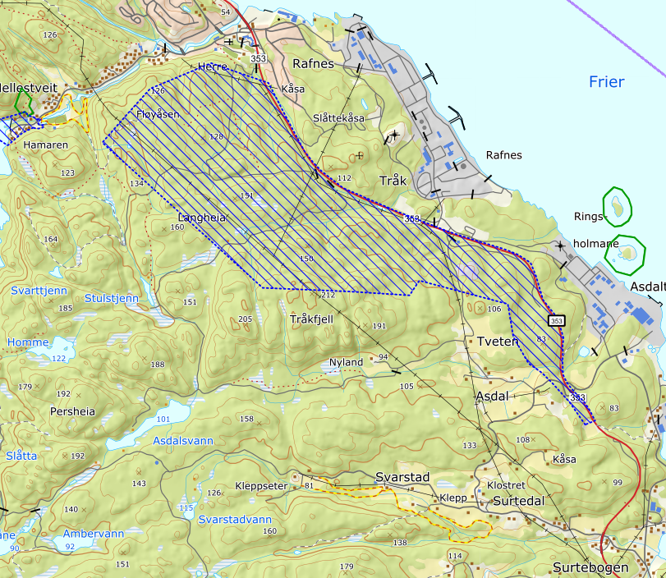

Husk Informasjonsmøte i høringsperioden:
«Det avholdes digitalt informasjonsmøte om planforslaget onsdag 2. mars kl 18.00. Påmelding gjøres ved å sende en e-postadresse til sissel.nybro@asplanviak.no innen 27. februar»

Dokumentene kan sees på Bamble kommune sine hjemmesider:
www.bamble.kommune.no/statusplaner under planer for offentlig ettersyn.

Dokumentene vil også bli lagt ut i Web-kart og kan sees ved å gå inn på grenlandskart.no «klikk» på «linken» Bamble (nois.no) og skriv inn plan id 382 og dokumentene ligger under planregisteret.

Eventuelle merknader/innspill til planforslaget sendes Postmottak@bamble.kommune.no eller Bamble kommune v/næring og miljø, postboks 80, 3993 Langesund innen 29.mars 2022.

